Semaine 3 /Pièce jointe : B D P R U
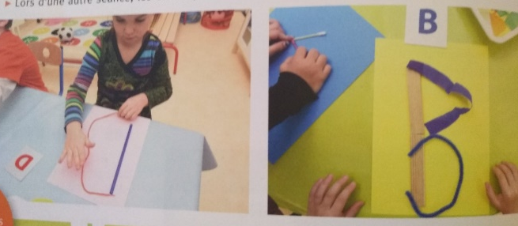
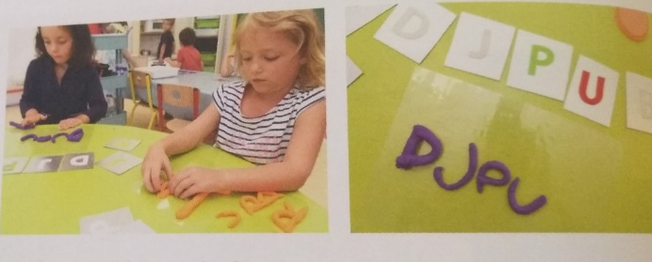
Photos tirées du livre Accès MS vers l’écriture

